使用SDK: Kinect for Windows SDK v2.0 public preview

这次获取Kinect里面流数据中最后一种：音频流。
我们可以从录音设备里面看到Kinect:
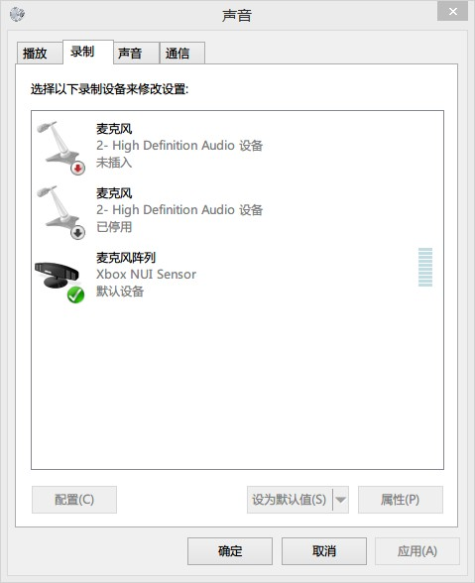
我们可以用一般获取录音一样获取音频流，请注意，从这里获取的音频流是原始数据：麦克风列阵获取的多声道音频，并且
没有利用麦克风列阵进行降噪处理。代码可以查看SDK自带的获取原始数据的例子，因为与通用设备打交道，很麻烦，这里
不做说明。

这里说的是利用自带的方法，获取经处理的音频数据。
经过处理的数据信息如下：

编码: 32位标准浮点(IEEE FLOAT)
声道: 1
采样率: 16000Hz

嗯，16KHz，不是熟悉的44.1KHz。毕竟根据奈奎斯特的采样理论，针对人声已经足够了。

SDK中获取处理后的音频流有两种方法，一种是音频帧，和之前的各种帧差不多：
[cpp] view plaincopy
- <span style="font-size:14px;"> // 获取音频源(AudioSource)
- if (SUCCEEDED(hr)){
- hr = m_pKinect->get_AudioSource(&pAudioSource);
- }
- // 再获取音频帧读取器
- if (SUCCEEDED(hr)){
- hr = pAudioSource->OpenReader(&m_pAudioBeamFrameReader);
- }
- // 注册临帧事件
- if (SUCCEEDED(hr)){
- m_pAudioBeamFrameReader->SubscribeFrameArrived(&m_hAudioBeamFrameArrived);
- }</span>
这样初始化。使用后，像之前那样
根据事件获取 AudioBeamFrameArrivedEventArgs
再获取 AudioBeamFrameReference 音频帧引用
再获取 AudioBeamFrameList 音频帧链表
目前链表只有一个元素，直接获取 AudioBeamFrame音频帧。
音频帧可能包含复数 AudioBeamSubFrame 音频副帧(比如本人这里包含2个)
这个东西才能获取音频流的真正信息。

还有就是IStream，前面的这不是指C++标准库的输入流，而是COM组件的“流接口”，可读可写。
初始化代码如下：
[cpp] view plaincopy
- <span style="font-size:14px;"> if (SUCCEEDED(hr))
- {
- hr = m_pKinectSensor->get_AudioSource(&pAudioSource);
- }

- if (SUCCEEDED(hr))
- {
- hr = pAudioSource->get_AudioBeams(&pAudioBeamList);
- }

- if (SUCCEEDED(hr))
- {
- hr = pAudioBeamList->OpenAudioBeam(0, &m_pAudioBeam);
- }

- if (SUCCEEDED(hr))
- {
- hr = m_pAudioBeam->OpenInputStream(&m_pAudioStream);
- }</span>
m_pAudioSteam就是Steam对象，使用时ISteam::Read(void*, ULONG, ULONG*)主动获取音频数据。

相比而言，使用音频帧既可以主动获取，又能使用事件机制，而Stream只能主动获取。所以，如果您仅仅需要获取
音频流，建议使用音频帧。

SDK中音频流除了音频数据信息，还有其他比较重要的数据：发音角度(波束角)与这个角度的信心程度(置信度)。
获取方法有：
IAudioBeam::get_BeamAngle(float*)
IAudioBeam::get_BeamAngleConfidence(float*)

IAudioBeamSubFrame::get_BeamAngle(float*)
IAudioBeamSubFrame::get_BeamAngleConfidence(float*)

这个方法自然是为单机多人应用服务的——能够知道是谁说的话。您的程序仅支持单人的话，还是

这里就仅仅示范音频帧吧，Stream下次的语音识别再使用
这次提供的范例将是无趣的，是一个控制台程序。退出程序请按任意键退出，否则不会将Kinect关闭。
这次就是录取数据，将数据存储到硬盘上。
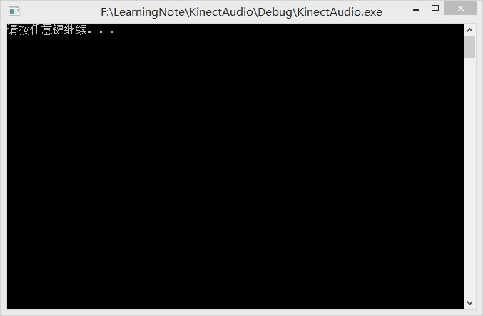

然后将源数据使用您的音频处理软件导入，如果您目前还没有处理软件的话，这里推荐Audacity.
使用 文件-导入-裸数据 选择刚才生成的文件

然后选择： 32位float-没有尾端-单声道-偏移0-导入100%-采样率16000Hz
可以看出降噪效果不错
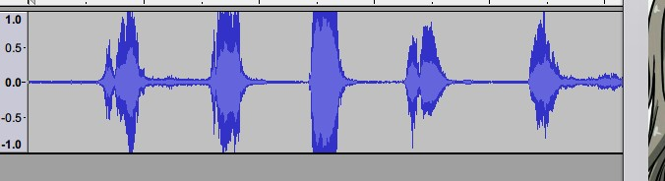
“微软使用了音频降噪，效果拔群！”

下载地址:点击这里 http://download.csdn.net/detail/dustpg/7680451

